DECRETO Nº 8.773, DE 6 DE OUTUBRO DE 2016
(Publicado no DOE de 11.10.16)
EXPOSIÇÃO DE MOTIVOS nº 49
Este texto não substitui o publicado no DOE
Nota: Vide a Instrução de Serviço nº 003/17-GSF.
Institui o Sistema de Indicadores de Desempenho e Performance da Administração Tributária Estadual, regulamenta o desenvolvimento na carreira dos integrantes do Quadro de Pessoal do Fisco e normatiza o funcionamento do Comitê de Avaliação de Desempenho, Aperfeiçoamento e Qualificação.
O GOVERNADOR DO ESTADO DE GOIÁS, no uso de suas atribuições constitucionais, com fundamento nos art. 37, IV, da Constituição do Estado de Goiás e arts. 24, 26-A e 51 da Lei n° 13.266, de 16 de abril de 1998 e tendo em vista o que consta do Processo nº 201600013002831,

DECRETA:

Art. 1º Este Decreto institui o Sistema de Indicadores de Desempenho e Performance da Administração Tributária Estadual, regulamenta o desenvolvimento na carreira dos integrantes do Fisco estadual, a Avaliação de Desempenho Individual do Auditor Fiscal e normatiza o funcionamento do Comitê de Avaliação de Desempenho, Aperfeiçoamento e Qualificação.

CAPÍTULO I
DO SISTEMA DE INDICADORES DE DESEMPENHO E PERFORMANCE DA ADMINISTRAÇÃO TRIBUTÁRIA ESTADUAL
Art. 2º Fica instituído, no âmbito da Secretaria de Estado da Fazenda, o Sistema de Indicadores de Desempenho e Performance da Administração Tributária Estadual – SID, com o objetivo de:
I - permitir a avaliação permanente e o acompanhamento gerencial dos resultados das ações fiscais;
II - avaliar o desempenho das atividades da Administração Tributária;
III - fixar metas de resultado;
IV - monitorar o atingimento das metas propostas;
V - subsidiar a seleção dos contribuintes e as operações e prestações a serem fiscalizadas;
VI - servir de suporte para a promoção na carreira do Auditor Fiscal da Receita Estadual.
Parágrafo único. Estão sujeitas ao SID todas as unidades administrativas:
I - da Superintendência da Receita;
II - da Corregedoria Fiscal;
III - do Conselho Administrativo Tributário.
Art. 3º Compõem o Sistema de Indicadores de Desempenho e Performance da Administração Tributária Estadual:
I - os indicadores de resultado e de gestão definidos para o gerenciamento das atividades;
II - as ferramentas de gestão e os sistemas corporativos fazendários;
III - o Planejamento das Ações de Fiscalização registrado no Sistema de Gestão da Fiscalização – SGF;
IV - o Relatório de Atividade Fiscal registrado mensalmente no Sistema de Gestão da Fiscalização – SGF;
V - a Avaliação de Desempenho Individual do Auditor Fiscal – ADINAF;
VI - o modelo de divulgação dos indicadores, das metas e dos resultados.
Art. 4º São considerados indicadores prioritários para a gestão dos resultados e do desempenho da Administração Tributária Estadual aqueles referentes:
I - à arrecadação tributária;
II - ao índice de cumprimento das obrigações tributárias principal e acessórias;
III - ao volume de crédito tributário lançado em ações fiscais, bem como à qualidade dos lançamentos realizados;
IV - ao volume da efetiva recuperação de créditos tributários gerados em exercícios anteriores;
V - à duração das atividades e etapas relacionadas aos julgamentos dos processos administrativos tributários;
VI - à duração do Processo Administrativo Disciplinar.
Parágrafo único. A apuração e divulgação dos indicadores prioritários deverão ocorrer de forma sistemática.
Art. 5º A fixação das metas de resultado, com validade anual e periodicidade trimestral, ocorrerá sempre ao final de cada ano, por ato do Secretário da Fazenda.
Parágrafo único. No caso de modificação da estrutura administrativa no decorrer do ano, as metas poderão ser revistas.
Art. 6º As atividades do auditor fiscal deverão ser registradas mensalmente no Relatório de Atividade Fiscal e serão pontuadas de acordo com a quantidade de tarefas realizadas e/ou por dia de trabalho, sendo possível a ponderação por tipo de contribuinte, por atividade de fiscalização e por local de trabalho.
Parágrafo único. Para a pontuação também deverá ser considerado o valor ponderado do crédito tributário lançado de ofício.
Art. 7º A ADINAF tem o objetivo de aferir a qualidade e quantidade dos trabalhos desenvolvidos pelos Auditores Fiscais da Receita Estadual, bem como servir de suporte ao processo de promoção dos integrantes da carreira do Fisco do Estado de Goiás.
Art. 8º A ADINAF, baseada em critérios objetivos, terá aferição trimestral, sendo efetivada no mês subsequente ao trimestre avaliado.
Parágrafo único. A ADINAF poderá ser extraordinária e abranger período de um ou dois meses, para os casos em que não se tenha concluído o trimestre avaliativo e esteja em curso procedimento tendente a analisar o preenchimento dos requisitos para promoção, limitado o seu alcance ao servidor interessado.
Art. 9º Ato do Secretário de Estado da Fazenda definirá o modelo da ADINAF e para tanto deverá utilizar o sistema de pontos do Relatório de Atividade Fiscal apresentado pelo auditor fiscal.
§ 1º O limite máximo de pontos considerados para a ADINAF será de 3.000 (três mil), por trimestre avaliado.
§ 2º Caso o servidor esteja em gozo de qualquer afastamento legal, a pontuação máxima será reduzida proporcionalmente pelos dias de afastamento.
§ 3º Caso o servidor ultrapasse o limite definido nos §§ 1º e 2º, o saldo remanescente será transferido unicamente para o trimestre seguinte de modo a suprir eventual necessidade para se atingir o limite máximo de pontos.
§ 4º O limite máximo de pontos da ADINAF extraordinária será proporcional ao período avaliado.
Art. 10. A ADINAF deverá ser homologada pelo Comitê de Avaliação de Desempenho, Aperfeiçoamento e Qualificação.
Parágrafo único. A ADINAF extraordinária, com fundamento no parágrafo único do art. 8º, será homologada pelo GT-Avaliação, exclusivamente para efeito da promoção do servidor.
Art. 11. Cabe ao Secretário de Estado da Fazenda implementar e disciplinar o funcionamento do SID, observando os objetivos e regramentos básicos estabelecidos por este Decreto, especialmente quanto:
I - à descrição dos indicadores prioritários;
II - à fixação de metas de resultado;
III - à pontuação das atividades desempenhadas pelo Auditor Fiscal da Receita Estadual, cuja modificação somente é permitida para os trimestres subsequentes.

CAPÍTULO II
DO DESENVOLVIMENTO NA CARREIRA DO FISCO

Art. 12. A promoção e progressão dos integrantes da carreira de Auditor Fiscal da Receita Estadual, instituída pela Lei nº 13.266, de 16 de abril de 1998, observarão as regras estabelecidas neste Decreto.

Seção I
Disposições Gerais
Art. 13. Verificado o preenchimento dos requisitos para a promoção ou progressão, o Comitê de Avaliação de Desempenho, Aperfeiçoamento e Qualificação deverá propor, fundamentadamente, ao Secretário de Estado da Fazenda a promoção ou progressão do servidor, conforme o caso.
Art. 14. Compete ao Governador do Estado e ao Secretário de Estado da Fazenda a prática dos atos de promoção e progressão dos integrantes da carreira de Auditor Fiscal da Receita Estadual, respectivamente.
§ 1º O ato de concessão da promoção ou progressão deverá ser expedido em até 60 (sessenta) dias após o servidor implementar todos os requisitos legais.
§ 2º Expedido o ato de concessão da promoção ou progressão, terá este efeito retroativo ao primeiro dia seguinte àquele em que o servidor implementou todos os requisitos necessários.
Art. 15. Para os efeitos deste Decreto, consideram-se tempo de efetivo exercício, sem prejuízo das escalas obrigatórias em unidades de fiscalização e arrecadação, além dos dias feriados ou em que o ponto é considerado facultativo:
I - os dias de recesso decorrentes do cumprimento de escalas de serviço elaboradas pela administração tributária;
II - os dias de participação em estágios de orientação e treinamento funcional ou programas de desenvolvimento de recursos humanos, desde que em regime de tempo integral.
Parágrafo único. Considera-se, também, de efetivo exercício o período:
I - de participação do funcionário fiscal em congressos, seminários ou cursos que versem sobre matéria tributária ou afim, quando devidamente autorizado pelo Secretário da Fazenda;
II - para a sua locomoção:
a) de quatro dias, quando removido de um para outro órgão;
b) de dois dias, quando designado para ter exercício em órgão diverso do de sua lotação, conforme o disposto nesta Seção.
III - em que estiver no desempenho da função de presidente ou outra equivalente em associação ou sindicato que congregue, exclusivamente:
a) funcionário do fisco do Estado de Goiás, com abrangência cumulativa de todas as suas classes, limitado o exercício a um funcionário para cada entidade e dois no total;
b) funcionário dos fiscos dos estados brasileiros, limitado o exercício a um funcionário;
IV - em que estiver desempenhando encargo ou função na Secretaria de Estado da Fazenda, por designação do seu titular.
Art. 16. Poderá ser mantido sistema eletrônico que consolide, de forma indicativa, sem prejuízo da necessária avaliação final, todas as informações acerca do preenchimento dos requisitos para promoção e progressão do servidor.
Parágrafo único. Poderá ser disponibilizado ao interessado acesso ao sistema previsto no caput deste artigo, mediante assinatura eletrônica.

Seção II
Da Promoção
Art. 17. Promoção é a passagem do servidor da classe a que pertence para a imediatamente superior no Quadro de Pessoal do Fisco, pelos critérios de antiguidade e merecimento.
§ 1º Promoção por antiguidade é a passagem do servidor ocupante de cargo efetivo do último padrão de uma classe para o primeiro padrão da classe imediatamente superior no Quadro de Pessoal do Fisco.
§ 2º Promoção por merecimento é a passagem do servidor ocupante de cargo efetivo, independente do padrão em que se encontre, para o primeiro padrão da classe imediatamente superior no Quadro de Pessoal do Fisco.
Art. 18. O funcionário fiscal somente poderá ser promovido se atender, cumulativamente, às seguintes condições:
I - esteja em efetivo exercício funcional na Secretaria de Estado da Fazenda;
II - não esteja no exercício de mandato eletivo federal, estadual ou municipal, no caso de promoção por merecimento;
III - nos últimos doze meses, não tenha estado em licença para tratar de interesse particular ou se afastado, a qualquer título, sem ônus para os cofres públicos do Estado de Goiás;
IV - não estiver inabilitado à promoção, nos termos do art. 319 da Lei nº 10.460, de 22 de fevereiro de 1988 – Estatuto dos Funcionários Públicos Civis do Estado de Goiás;
V - nos últimos doze meses, não tenha faltado injustificadamente ao serviço.

Subseção I
Da promoção por Antiguidade
Art. 19. Para ser promovido por antiguidade o funcionário fiscal deve atender, além das condições do art. 18 deste Decreto, o seguinte:
I - contar com mais de 1.095 (um mil e noventa e cinco) dias de efetivo exercício no último padrão da classe a que pertencer, aferido conforme os critérios do art. 15 deste Decreto;
II - obter, nos 12 (doze) meses anteriores à promoção,média superior a 75% (setenta e cinco por cento)da pontuação máxima nas Avaliações de Desempenho Individual do Auditor Fiscal do período.
Art. 20. A Avaliação para Promoção por Antiguidade, ato final do procedimento que avalia as atividades institucionais do Auditor Fiscal da Receita Estadual nos 1.095 dias anteriores à promoção pretendida, é o suporte para a promoção por antiguidade, conforme modelo do Anexo I.
Art. 21. Cabe ao Comitê de Avaliação de Desempenho, Aperfeiçoamento e Qualificação, tão logo o servidor preencha o requisito do inciso I do art. 19, dar início ao procedimento que avaliará o atendimento das demais condicionantes para a promoção por antiguidade, resultando, em até 30 (trinta) dias, na emissão do parecer final da Avaliação para Promoção por Antiguidade.
Parágrafo único. Concluída a Avaliação para Promoção por Antiguidade, sendo o parecer negativo, é permitido ao servidor interessado interpor recurso de reavaliação, em até 10 (dez) dias após a ciência, descrevendo os fatos e fundamentos do seu pedido, bem como juntando os documentos e provas de suas alegações, devendo a decisão definitiva, terminada a instrução, ser tomada na primeira reunião, ordinária ou extraordinária, do Pleno do Comitê de Avaliação de Desempenho, Aperfeiçoamento e Qualificação.
Art. 22. Caso o Comitê de Avaliação de Desempenho, Aperfeiçoamento e Qualificação, não inicie, de ofício, o procedimento previsto no art. 21, poderá o interessado provocar o seu início, devendo ser respeitado o prazo de 30 (trinta) dias para a emissão do parecer final.

Subseção II
Da Promoção por Merecimento
Art. 23. Para ser promovido por merecimento o funcionário fiscal deve atender, além das condições do art. 18 deste Decreto, ao seguinte:
I - contar com mais de 1.095 (um mil e noventa e cinco) dias de efetivo exercício na classe a que pertencer, aferido conforme os critérios do art. 15 deste Decreto;
II - ter cumprido, nos 1095 dias anteriores à promoção, com aproveitamento, 320 (trezentas e vinte) horas de treinamentos previstos no Plano Anual de Capacitação e Aperfeiçoamento.
§ 1º O tempo do curso de formação inicial para ingresso na carreira do Fisco, ainda que dentro do Plano Anual de Capacitação e Aperfeiçoamento, não é considerado como horas de treinamento quando da promoção por merecimento.
§ 2º A titulação, no período, em curso de pós-graduação reconhecido pelo Ministério da Educação nas áreas do Direito, Economia, Contabilidade, Estatística, Informática ou Administração, com duração mínima de 320 horas, poderá suprir o requisito do inciso II do caput.
Art. 24. A Avaliação para Promoção por Merecimento, ato final do procedimento que avalia as atividades institucionais e de qualificação do Auditor Fiscal da Receita Estadual nos 1.095 dias anteriores à promoção pretendida, é o suporte para a promoção por merecimento, conforme modelo do Anexo II.
Art. 25. Para que seja considerado habilitado à promoção por merecimento na Avaliação para Promoção por Merecimento, sem prejuízo dos demais requisitos, o servidor fiscal deverá obter, nos 1.095 dias anteriores à promoção:
I - 100% (cem por cento) da pontuação máxima nas Avaliações de Desempenho Individual do Auditor Fiscal do período;
II - no mínimo, 240 (duzentos e quarenta) pontos no conjunto das atividades do art. 26.
Art. 26. São atividades a serem consideradas na Avaliação para Promoção por Merecimento, com as respectivas pontuações:
I - o exercício de atividades de chefia e gestão na carreira, por mês integral de atividade:
a) Gerente Especial: 8 (oito) pontos;
b) Delegado Fiscal: 8 (quatro) pontos;
c) Supervisor: 6 (seis) pontos;
d) Coordenador: 6 (seis) pontos;
II - a participação, com aproveitamento, em cursos de treinamento ofertados no âmbito do Plano Anual de Capacitação e Aperfeiçoamento, por hora de treinamento: 2 (dois) pontos;
III - a titulação em curso de pós-graduação reconhecido pelo Ministério da Educação nas áreas do Direito, Economia, Contabilidade, Estatística, Informática ou Administração, por curso:
a) especialização: 160 (cento e sessenta) pontos;
b) mestrado: 200 (duzentos) pontos;
c) doutorado: 240 (duzentos e quarenta) pontos;
IV - a participação regular como instrutor em cursos técnicos ofertados no Plano Anual de Capacitação e Aperfeiçoamento, por hora-aula: 1 (um) ponto;
V - a produção técnica ou acadêmica, de autoria exclusiva, nas áreas do Direito, Economia, Contabilidade, Estatística, Informática ou Administração, por trabalho, limitado a 120 (cento e vinte) pontos:
a) publicada em periódico científico nacional: 10 (dez) pontos;
b) publicada em periódico científico internacional: 20 (vinte) pontos;
VI - livro publicado: 80 (oitenta) pontos.
§ 1º Para efeito dos incisos II do caput, não serão consideradas as 320 horas de treinamento utilizadas para compor o requisito do inciso II do art. 23.
§ 2º Caso o servidor tenha utilizado curso de pós-graduação para compor o requisito do inciso II do art. 23, o mesmo não poderá ser utilizado para os efeitos do inciso III do caput, devendo-se descartar as horas excedentes.
§ 3º O trabalho técnico ou acadêmico deverá:
I - apresentar título, introdução, fundamentação e conclusão;
II - ser publicado em periódico que possua o identificador International Standard Serial Number – ISSN;
III - ter a sua autenticidade atestada pelos responsáveis pela publicação.
§ 4º O livro deverá ter o identificador International Standard Book Number – ISBN.
Art. 27. Cabe ao Comitê de Avaliação de Desempenho, Aperfeiçoamento e Qualificação, tão logo o servidor preencha o requisito do inciso I do art. 23, dar início ao procedimento que avaliará o atendimento das demais condicionantes para a promoção por merecimento, resultando, em até 30 (trinta) dias, na emissão do parecer final da Avaliação para Promoção por Merecimento.
Parágrafo único. Concluída a Avaliação para Promoção por Merecimento, sendo o seu resultado negativo, é permitido ao servidor interessado interpor recurso de reavaliação, em até 10 (dez) dias após a ciência, descrevendo os fatos e fundamentos do seu pedido, bem como juntando os documentos e provas de suas alegações, devendo a decisão definitiva, terminada a instrução, ser tomada na primeira reunião, ordinária ou extraordinária, do Pleno do Comitê de Avaliação de Desempenho, Aperfeiçoamento e Qualificação.
Art. 28. Caso o Comitê de Avaliação de Desempenho, Aperfeiçoamento e Qualificação não inicie, de ofício, o procedimento previsto no art. 27, poderá o interessado provocar o seu início, devendo ser respeitado o prazo de 30 (trinta) dias para a emissão do parecer final.

Seção III
Da Progressão
Art. 29. Progressão funcional é a passagem do servidor ocupante de cargo efetivo para o padrão de subsídio imediatamente superior, dentro de uma mesma classe.
Art. 30. É requisito para a progressão funcional o efetivo exercício definido no art. 15, pelo tempo de:
I - 1.095 (um mil e noventa e cinco dias) no padrão 01 da classe A, para a progressão ao padrão 2;
II - 1.095 (um mil e noventa e cinco dias) no padrão 01 da classe B, para a progressão ao padrão 2;
III - 730 (setecentos e trinta) dias de permanência em cada padrão da classe Especial, para a progressão ao padrão imediatamente superior.
§ 1° Suspende a contagem do tempo de efetivo exercício, para os efeitos da progressão funcional, e pelos seguintes prazos:
I - a aplicação das penalidades de multa, repreensão ou suspensão:
a) no caso de repreensão ou multa, 120 (cento e vinte) dias;
b) no caso de suspensão, ainda que convertida em multa, 15 (quinze) dias por 1 (um) dia de suspensão, não podendo ser inferior a 120 (cento e vinte) dias;
II - o afastamento não considerado como de efetivo exercício pela legislação aplicável, durante o período desse afastamento.
§ 2º O interstício previsto no inciso III do caput é reduzido para 365 (trezentos e sessenta e cinco) dias se o servidor frequentar, com aproveitamento, enquanto permanecer no respectivo padrão, 40 (quarenta) horas de treinamentos previstos no Plano Anual de Capacitação e Aperfeiçoamento.
§ 3º Supre as 40 (quarenta) horas de treinamentos, previstas no § 2º a titulação, no período, em curso de pós-graduação reconhecido pelo Ministério da Educação nas áreas do Direito, Economia, Contabilidade, Estatística, Informática ou Administração.
Art. 31. A Avaliação para Progressão, ato final do procedimento que avalia as atividades institucionais e de qualificação do Auditor Fiscal da Receita Estadual nos 1.095 dias, 730 dias ou 365 dias anteriores à progressão pretendida, conforme o caso, é o suporte para a progressão, conforme modelo do Anexo III.
Art. 32. Cabe ao Comitê de Avaliação de Desempenho, Aperfeiçoamento e Qualificação, tão logo o servidor preencha algum dos requisitos dos incisos do caput do art. 28, dar início ao procedimento que avaliará o atendimento das demais condicionantes para a progressão, resultando, em até 30 (trinta) dias, na emissão do parecer final da Avaliação para Progressão.
Parágrafo único. Concluída a Avaliação para Progressão, sendo o seu resultado negativo, é permitido ao servidor interessado interpor recurso de reavaliação, em até 10 (dez) dias após a ciência, descrevendo os fatos e fundamentos do seu pedido, bem como juntando os documentos e provas de suas alegações, devendo a decisão definitiva, terminada a instrução, ser tomada na primeira reunião, ordinária ou extraordinária, do Pleno do Comitê de Avaliação de Desempenho, Aperfeiçoamento e Qualificação.
Art. 33. Caso o Comitê de Avaliação de Desempenho, Aperfeiçoamento e Qualificação, não inicie, de ofício, o procedimento previsto no art. 30, poderá o interessado provocar o seu início, devendo ser respeitado o prazo de 30 (trinta) dias para a emissão do parecer final.

CAPÍTULO III
DO COMITÊ DE AVALIAÇÃO DE DESEMPENHO,
APERFEIÇOAMENTO E QUALIFICAÇÃO
Art. 34. Fica instituído o Comitê de Avaliação de Desempenho, Aperfeiçoamento e Qualificação – CADAQ, órgão de assessoramento superior, vinculado diretamente ao Gabinete do Secretário de Estado da Fazenda, formado pelos seguintes membros:
I - Secretário de Estado da Fazenda, que o preside;
II - Superintendente da Receita;
III - Gerente Especial de Recursos Humanos da Secretaria de Estado da Fazenda;
IV - Chefe da Corregedoria Fiscal;
V - 4 (quatro) servidores estáveis, integrantes da carreira de Auditor Fiscal da Receita Estadual, escolhidos pelo Secretário de Estado da Fazenda, em até 10 (dez) dias, dentre listas tríplices distintas apresentadas pelo Sindicato dos Funcionários do Fisco do Estado de Goiás – SINDIFISCO, para mandato de 2 anos, vedada a recondução.
§ 1º Cada integrante advindo das listas tríplices terá um suplente escolhido pelo Secretário da Fazenda dentre os dois nomes remanescentes da lista.
§ 2º O mandato do suplente segue o tempo de mandato do titular.
§ 3º Os suplentes substituem os titulares em suas ausências e afastamentos eventuais e em caráter temporário, até que novo titular seja designado, nos casos de perda ou destituição de mandato ou renúncia do titular.
§ 4º Os escolhidos nas listas tríplices serão designados para integrar o CADAQ por ato do Secretário de Estado da Fazenda.
§ 5º O exercício do mandato junto ao Comitê de Avaliação de Desempenho, Aperfeiçoamento e Qualificação ocorrerá sem prejuízo das demais atividades do servidor.
Art. 35. Compõe o CADAQ:
I - a Presidência;
II - o Pleno;
III - o Núcleo Executivo;
IV - os grupos de trabalho.
§ 1º Integram o Pleno todos os membros do CADAQ.
§ 2º O Núcleo Executivo será dirigido pelo Secretário Executivo.
§ 3º Atuará como Secretário Executivo o Superintendente da Receita.
§ 4º Em suas ausências, afastamentos ou impedimentos, o presidente será substituído sucessivamente pelo:
I - Superintendente da Receita;
II - Chefe da Corregedoria Fiscal.
Art. 36. As decisões do CADAQ terão a forma de resolução e serão tomadas por maioria simples, exceto quando houver previsão específica.

Seção I
Do Pleno
Art. 37. Compete ao Pleno:
I - homologar as avaliações de desempenho individual dos Auditores, alterando os conceitos, se for o caso;
II - aferir o cumprimento das metas de desempenho individual dos Auditores Fiscais no exercício das atividades típicas do cargo;
III - decidir em definitivo os recursos de pedidos de reavaliações, postulados pelos auditores avaliados, alterando os conceitos, se for o caso;
IV - decidir em definitivo os recursos contra parecer final que negou a promoção ou progressão;
V - decidir em definitivo os recursos contra resposta de consulta prévia que declarou a incompatibilidade de curso de pós-graduação com as áreas do Direito, Economia, Contabilidade, Estatística, Informática ou Administração.
VI - aprovar, ao final de cada ano civil, o Plano Anual de Capacitação e Aperfeiçoamento para o ano subsequente;
VII - aprovar ajustes no Plano Anual de Capacitação e Aperfeiçoamento;
VIII - aprovar a realização de convênios com as demais escolas de governo do país, voltados à capacitação dos servidores fiscais;
IX - aprovar a celebração de convênios com escolas ou institutos, privados ou públicos, voltados à qualificação profissional;
X - declarar vago assento no CADAQ nos casos de término de mandato ou renúncia;
XI - eleger, por voto direto e nominal, relator para processar e emitir parecer sobre proposição de perda de mandato de integrante do CADAQ;
XII - decidir em instância única sobre a perda de mandato de titular ou suplente e declarar vago assento no CADAQ;
XIII - decidir sobre a destituição de mandato de titular ou suplente e declarar vago assento no CADAQ;
XIV - deliberar, de forma definitiva, sobre outros temas afetos à avaliação de desempenho, desenvolvimento funcional e qualificação dos integrantes da carreira do Fisco, não previstos neste Decreto.

Seção II
Da Presidência
Art. 38. Compete ao Presidente:
I - dirigir os trabalhos do pleno;
II - propor à Escola de Governo Henrique Santillo a realização de cursos voltados à capacitação dos servidores fiscais;
III - celebrar convênios com as demais escolas de governo do país, voltados à capacitação dos servidores fiscais;
IV - celebrar convênios com escolas ou institutos, privados ou públicos, voltados à qualificação profissional;
V - fazer publicar o Plano Anual de Capacitação e Aperfeiçoamento;
VI - definir a agenda e a pauta das reuniões do Pleno;
VII - exercer o voto de qualidade, em caso de empate;
VIII - dar posse aos integrantes do CADAQ.

Seção III
Do Núcleo Executivo
Art. 39. Compete ao Núcleo Executivo:
I - receber as avaliações de desempenho individual de todos os Auditores Fiscais da Receita Estadual sujeitos à apresentação do relatório de atividade fiscal;
II - receber os recursos de pedidos de reavaliações postulados pelos auditores avaliados;
III - dar início aos procedimentos previstos nos arts. 21, 27 e 32 deste Decreto;
IV - receber as solicitações previstas nos arts. 22, 28 e 33 deste Decreto;
V - receber os recursos contra parecer final que negou a promoção ou progressão;
VI - receber a consulta prévia destinada a analisar a compatibilidade de curso de pós-graduação com as áreas de conhecimento previstas neste Decreto, bem como os consequentes recursos contra o parecer que declarar a incompatibilidade;
VII - dar ciência ao interessado, em até 5 (cinco) dias, dos atos e decisões do CADAQ e de seus órgãos;
VIII - receber a proposição para perda de mandato de integrante do CADAQ ou de suplente;
IX - receber a lista tríplice produzida pelo SINDIFISCO com a indicação dos nomes que poderão integrar o CADAQ;
X - comunicar ao SINDIFISCO a vacância de assento no CADAQ;
XI - gerir a guarda dos documentos produzidos pelo CADAQ;
XII - propor ao Presidente a convocação de Sessão Extraordinária do Pleno;
XIII - praticar os atos de expediente.
Parágrafo único. O Secretário Executivo deverá encaminhar para processamento ao grupo de trabalho competente os recursos e solicitações previstos nos incisos II, IV, V e VI do caput em até 5 (cinco) dias.

Seção IV
Dos Grupos de Trabalho
Art. 40. Com o objetivo de imprimir celeridade ao seu funcionamento, os trabalhos do CADAQ serão divididos pelos seguintes grupos de trabalho permanentes:
I – GT-Avaliação;
II –GT-Promoção e Progressão;
III – GT-Qualificação.
§ 1º O Pleno poderá criar grupos de trabalho temporários, respeitada a participação, em igual número, dos integrantes advindos das listas tríplices.
§ 2º Os grupos de trabalho permanentes terão a sua formação alterada sempre nos meses de abril.
§ 3º Em caso de perda, destituição ou término de mandato de algum membro do CADAQ, o seu lugar no grupo de trabalho será automaticamente preenchido pelo seu substituto direto escolhido em lista tríplice.
Art. 41. O GT-Avaliação e o GT-Qualificação serão compostos por três integrantes escolhidos pelo Pleno em eleição direta e nominal.
Art. 42. O GT-Promoção e Progressão será composto:
I - pelo Superintendente da Receita;
II - pelo Gerente Especial de Recursos Humanos da Secretaria de Estado da Fazenda;
III - por dois integrantes do CADAQ escolhidos pelo Pleno em eleição direta e nominal.
Art. 43. Cada grupo de trabalho escolherá um coordenador que ficará responsável por:
I - gerenciar as tarefas;
II - agendar as reuniões;
III - receber e guardar os documentos e processos do grupo de trabalho.
Art. 44. Compete ao GT-Avaliação:
I - realizar o preparo das avaliações de desempenho individual para apresentação ao Pleno;
II - realizar o preparo dos recursos de pedidos de reavaliações, postulados pelos auditores avaliados, no prazo de 15 (quinze) dias, contados do recebimento do recurso pelo Núcleo Executivo;
III - emitir e homologar a ADINAF extraordinária;
IV - produzir relatórios diversos vinculados à avaliação dos servidores fiscais que devam ser apresentados nas reuniões do Pleno.
Art. 45. Compete ao GT - Promoção e Progressão:
I - verificar o cumprimento dos requisitos para a promoção por antiguidade ou merecimento e emitir a Avaliação para Promoção por Antiguidade ou a Avaliação para Promoção por Merecimento;
II - verificar o cumprimento dos requisitos para a progressão e emitir a Avaliação para Progressão;
III - processar os recursos contra parecer final que negue a promoção ou progressão, no prazo de 15 (quinze) dias, contados do recebimento do recurso pelo Núcleo Executivo;
IV - propor a promoção do servidor quando se verificar que este atende a todos os requisitos necessários;
V - propor a progressão do servidor quando se verificar que este atende a todos os requisitos necessários.
Parágrafo único. Poderá qualquer membro integrante do GT-Promoção e Progressão sugerir ao Secretário Executivo o início dos procedimentos previstos nos arts. 21, 27 e 32 deste Decreto.
Art. 46. Compete ao GT-Qualificação:
I - propor a realização de convênios com as demais escolas de governo do país, voltados à capacitação dos servidores fiscais;
II - elaborar o Plano Anual de Capacitação e Aperfeiçoamento, bem como propor ajustes;
III - propor a celebração de convênios com escolas ou institutos, privados ou públicos, voltados à qualificação profissional;
IV - emitir, em até 10 (dez) dias, parecer no decorrer de procedimento de avaliação para a promoção ou progressão, em caso de dúvida, quanto à compatibilidade de curso de pós-graduação com as áreas do Direito, Economia, Contabilidade, Estatística, Informática ou Administração;
V - emitir, em até 10 (dez) dias, parecer no decorrer de procedimento de avaliação para a promoção, em caso de dúvida, quanto à compatibilidade de trabalho técnico ou cientifico, bem como de livro, com as áreas do Direito, Economia, Contabilidade, Estatística, Informática ou Administração;
VI - responder à consulta prévia, no prazo de 30 (trinta) dias, quanto à compatibilidade de curso de pós-graduação com as áreas do Direito, Economia, Contabilidade, Estatística, Informática ou Administração;
VII - realizar estudos voltados à qualificação do servidor;
VIII - realizar estudos para a proposição de aprimoramentos à legislação de regência da carreira do Fisco.
§ 1º Da resposta à consulta prévia que declare a incompatibilidade de curso de pós-graduação, cabe recurso ao pleno, em até 10 (dez) dias da ciência, devendo o processamento ser realizado pelo GT-Qualificação em até 15 (quinze) dias.
§ 2º A resposta positiva quanto à compatibilidade de curso de pós-graduação vincula a Administração tão somente quanto ao requerente.
§ 3º A fim de harmonizar as decisões e evitar a repetição de consultas, pode o Pleno, por provocação de qualquer de seus membros, conceder caráter geral à decisão que declara a compatibilidade de curso de pós-graduação.

Seção V
Das Listas Tríplices
Art. 47. Não poderá compor as listas tríplices, sob pena rejeição da lista, Auditor Fiscal da Receita Estadual que:
I - não esteja em efetivo exercício na Secretaria de Estado da Fazenda;
II - esteja no exercício de cargo ou função de Chefia, Direção ou Assessoramento Superior ou Intermediário da estrutura organizacional da Secretaria de Estado da Fazenda;
III - for cônjuge ou parente consanguíneo ou afim em linha reta ou, na colateral, até o terceiro grau de integrante do CADAQ;
IV - estiver inabilitado ao exercício de mandato, nos termos do art. 319 da Lei nº 10.460, de 22 de fevereiro de 1988.
§ 1º Antes de encaminhar a lista tríplice ao Secretário de Estado da Fazenda, deverá o Secretário Executivo do CADAQ instruí-la com os documentos que comprovem o atendimento dos requisitos do caput deste artigo.
§ 2º Rejeitada a lista tríplice, deverá o SINDIFISCO apresentar nova lista.
Art. 48. Em caso de vacância do titular ou suplente decorrente de perda ou destituição de mandato ou renúncia, o SINDIFISCO deverá apresentar lista tríplice destinada à escolha de servidor, titular ou suplente, que concluirá o mandato.
§ 1º Nos casos de renúncia do titular, o suplente exercerá temporariamente as funções até que seja designado novo titular ou por até 60 (sessenta) dias.
§ 2º Findo o prazo do § 1º, o suplente não poderá mais exercer as funções em substituição.

Seção VI
Da Perda do Mandato de Integrante do CADAQ
Art. 49. O integrante do CADAQ advindo de lista tríplice poderá perder o mandato:
I - pelo exercício de cargo ou função comissionada em órgão alheio à estrutura da Secretaria de Estado da Fazenda;
II – por faltar injustificadamente a mais de duas reuniões do Pleno;
III - pela prática de atos que atentem contra o bom funcionamento do CADAQ;
IV - pelo exercício de cargo ou função de Chefia, Direção ou Assessoramento Superior ou Intermediário da estrutura organizacional da Secretaria de Estado da Fazenda.
Art. 50. Qualquer dos integrantes do CADAQ poderá propor, fundamentadamente, a perda do mandato de outro integrante.
§ 1º Recebida a proposição de perda do mandato, será eleito um relator pelo Pleno.
§ 2º Designado o relator, este terá 30 (trinta) dias para apurar os fatos, juntar documentos, fazer prova, ouvir a contraparte e apresentar o seu parecer.
§ 3º A perda do mandato se dará por aprovação da maioria absoluta dos membros do CADAQ.
Art. 51. Aplica-se aos suplentes, no que couber, as disposições referentes à perda de mandato do titular.
Art. 52. Cabe ao Secretário de Estado da Fazenda expedir o ato da perda do mandato.
Art. 53. A decisão de perda do mandato de titular e/ou de suplente será comunicada ao SINDIFISCO que deverá apresentar lista tríplice destinada à escolha do servidor que concluirá o mandato.

Seção VII
Da Destituição do Mandato de Integrante do CADAQ
Art. 54. O integrante do CADAQ advindo de lista tríplice poderá ser destituído de seu mandato por prática de atos incompatíveis com o desempenho das atribuições do CADAQ e por aprovação da maioria absoluta dos seus membros.
Parágrafo único. Considera-se incompatível com o desempenho das atribuições do CADAQ a prática de infração disciplinar definida na Lei nº 10.460, de 22 de fevereiro de 1988, punível com suspensão ou demissão.
Art. 55. A decisão de destituição de mandato pelo Pleno do CADAQ ocorrerá após o julgamento da autoridade competente no Processo Administrativo Disciplinar.
§ 1º O prazo recursal somente terá início após a decisão pelo Pleno do CADAQ e notificação do servidor.
§ 2º A destituição do mandato somente ocorrerá após o trânsito em julgado do Processo Administrativo Disciplinar que apure a conduta do servidor.
Art. 56. Aplicam-se aos suplentes, no que couber, as disposições referentes à destituição de mandato.
Art. 57. Cabe ao Secretário de Estado da Fazenda expedir o ato da destituição do mandato.
Art. 58. A decisão de destituição de mandato de titular e/ou de suplente será comunicada ao SINDIFISCO que deverá apresentar lista tríplice destinada à escolha do servidor que concluirá o mandato.

Seção VIII
Das reuniões
Art. 59. O Pleno se reunirá em sessão ordinária sempre na última semana dos meses de janeiro, abril, agosto e novembro para deliberar sobre as Avaliações de Desempenho Individual do Auditor Fiscal.
Art. 60. O Pleno se reunirá em sessões extraordinárias sempre que convocadas pelo Presidente com antecedência mínima de 24 (vinte e quatro) horas.
Parágrafo único. Devem acompanhar a convocação os seus motivos.
Art. 61. O Secretário Executivo poderá solicitar ao Presidente a convocação de sessão extraordinária, por motivo próprio ou em atenção a pedido de qualquer dos grupos de trabalho.
Art. 62. Exige-se a presença de ao menos 4 (quatro) membros para a instalação das sessões de discussão e deliberação do Pleno.
Art. 63. Qualquer dos integrantes poderá, durante as reuniões do Pleno, propor o debate e deliberação de tema não previamente pautado, devendo o plenário decidir sobre a sua pertinência.
Art. 64. As sessões do CADAQ são informadas pelos princípios da oralidade e da informalidade, sem prejuízo da segurança das decisões.
Art. 65. As reuniões do CADAQ poderão ser abertas à participação de outros servidores, a critério do Presidente, porém sem direito a voto.
Art. 66. As reuniões do Pleno, quando possível, serão abertas ao público.

Seção IX
Dos Impedimentos
Art. 67. O integrante do CADAQ está impedido de participar das discussões e votar nas causas:
I - em que tiver interesse direto;
II - que evolverem cônjuge ou parente consanguíneo ou afim em linha reta ou, na colateral, até o terceiro grau.
§ 1º Havendo dúvida quanto ao impedimento, este deverá ser decidido pelo Pleno por maioria absoluta.
§ 2º Caso o impedimento comprometa os trabalhos ou impeça a deliberação, poderá ser convocado o suplente para a prática dos atos, em específico.

DISPOSIÇÕES FINAIS
Art. 68. Poderá o primeiro período avaliativo a que se refere o art. 7º ter duração diversa, a fim de permitir a adequação ao calendário civil.
Art. 69. Até que sejam implementados os sistemas do SID e instaurado o CADAQ, será atribuída a todos os servidores proporcionalmente a pontuação máxima na ADINAF.
Art. 70. Os cursos e treinamentos iniciados pelo servidor entre 1º de junho de 2016 até a data de publicação do primeiro Plano Anual de Capacitação e Aperfeiçoamento poderão ser considerados para compor os requisitos necessários à promoção ou progressão do servidor, desde que concluídos com aproveitamento e convalidados pelo CADAQ.
Art. 71. O CADAQ deverá ser instalado em até 30 (trinta) dias após a publicação deste Decreto, exigindo-se para a instalação o mínimo de 4 (quatro) membros.
Art. 72. Compete ao Secretário de Estado da Fazenda expedir os atos complementares necessários para regulamentar e dar efetividade ao disposto neste Decreto.
Art. 73. Este Decreto entra em vigor na data de sua publicação, produzindo efeitos a partir do dia 1° de junho de 2016.
PALÁCIO DO GOVERNO DO ESTADO DE GOIÁS, em Goiânia, aos 06 dias do mês de outubro 2016, 128º da República.

MARCONI FERREIRA PERILLO JÚNIOR
Ana Carla Abrão Costa
Joaquim Cláudio Figueiredo Mesquita

Anexo I
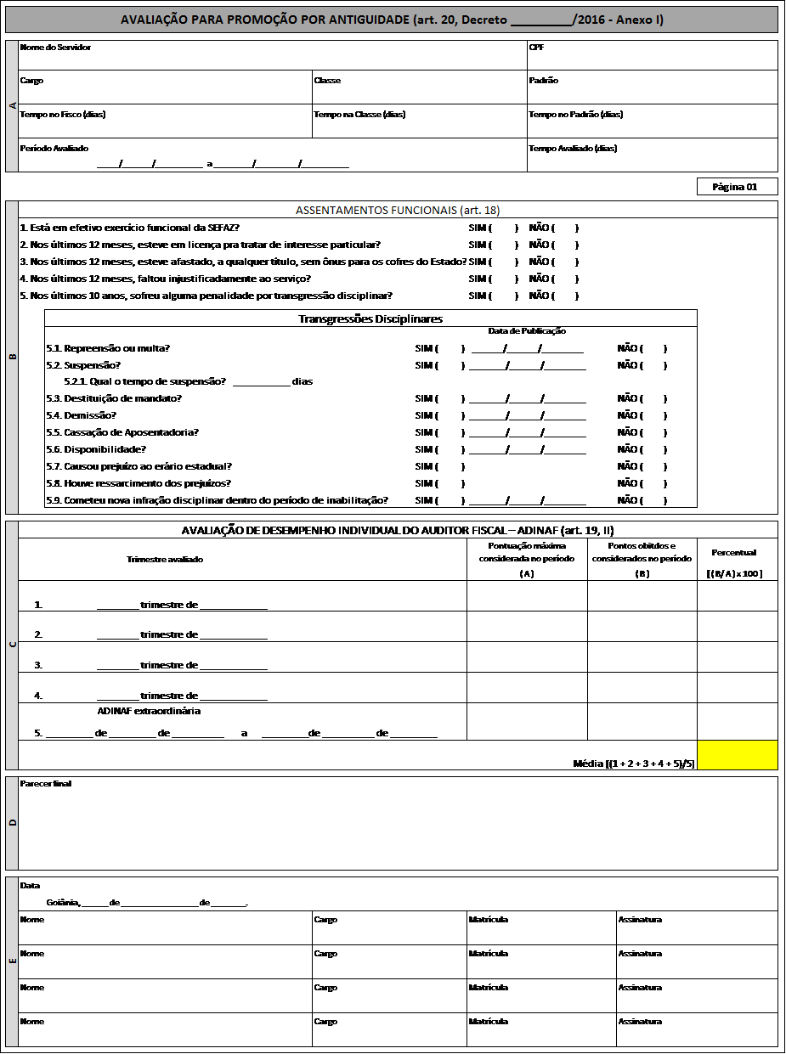

Anexo II
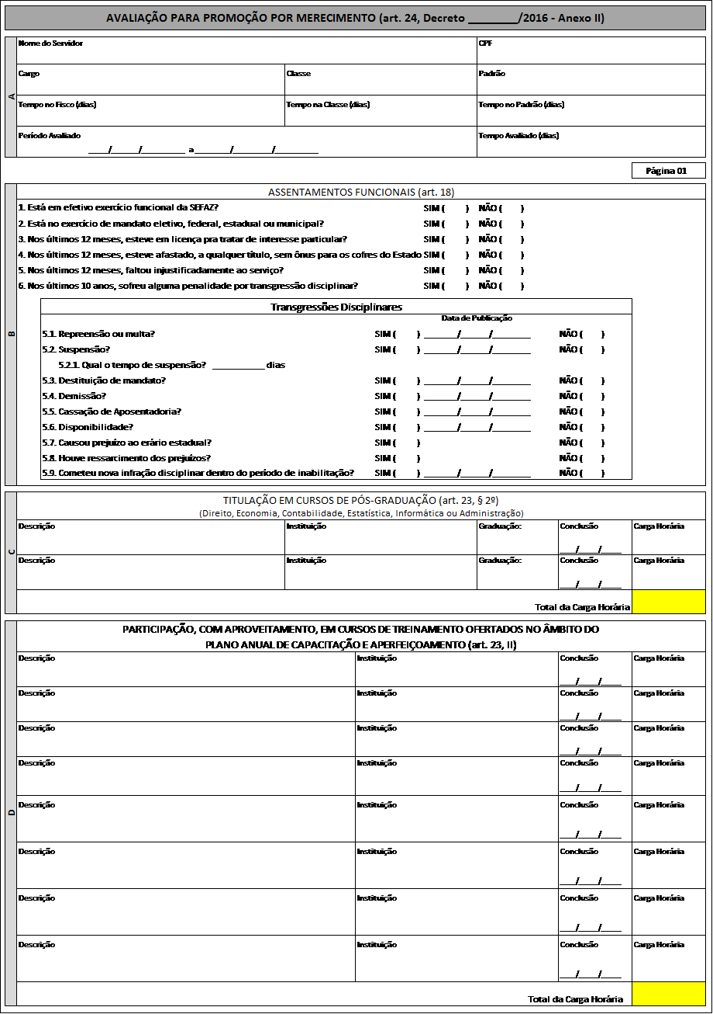
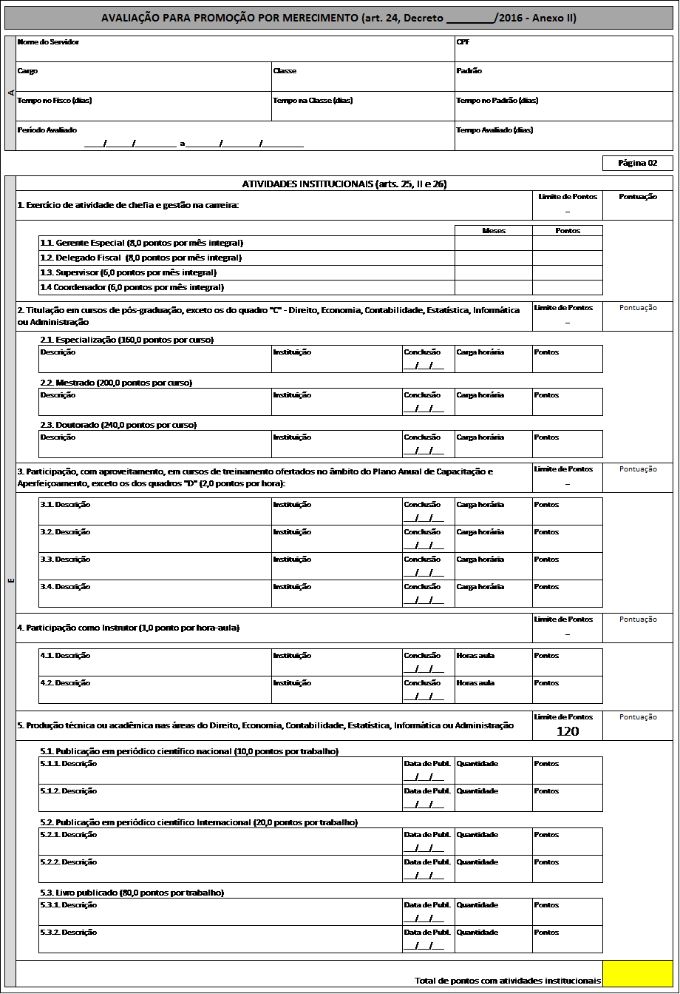
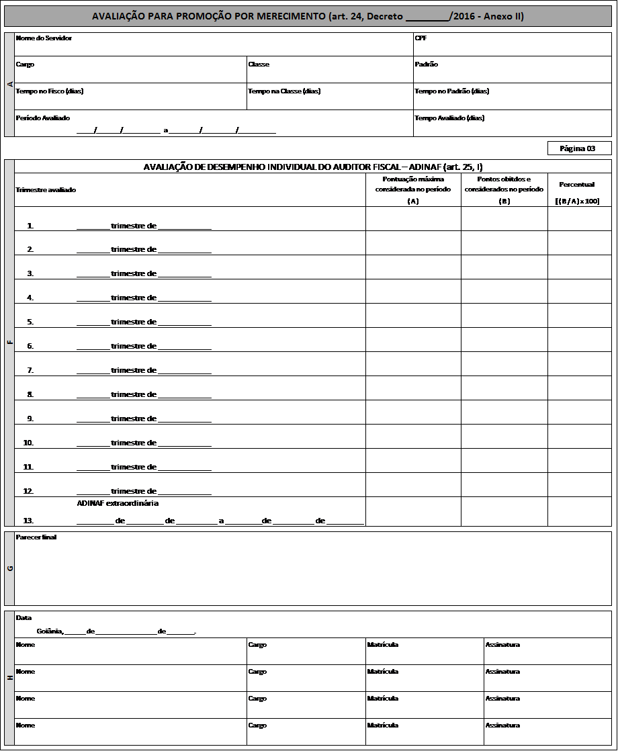
Anexo III
